

INFORMATIKOS FAKULTETAS

KOMPIUTERIŲ KATEDRA

Skaitmeninė logika

Laboratorinis darbas nr. 2, 242 variantas

Atliko: IFF-1/4 gr. stud. Dovydas Stumbra

Priėmė:

dėst. Stasys Maciulevičius

KAUNAS, 2022

Turinys

**1.****UŽDUOTIES VARIANTAS** 3

1.1. Užduoties lygtis 3

1.2. Trigerio rūšis 3

**2.** **PROJEKTAVIMAS** 4

2.1. Teisingumo lentelė 4

2.2. Statinis SR trigeris 4

2.3. Dviejų pakopų SR trigeris 5

2.4. Dinaminis SR trigeris 5

2.5. Trigerių testavimas 6

2.6. Trigerių „ModelSim“ simuliacijos 6

**4.** **IŠVADOS** 7

# 1. UŽDUOTIES VARIANTAS

## 1.1. Užduoties lygtis

Paskirtame užduoties variante (242) gauta tokia lygtis:



## 1.2. Trigerio rūšis

Lygtyje nėra Q inversijos, todėl tai nėra JK trigerio lygtis. Taip pat prie Q nėra vien tik C signalas, tad D trigeris taip pat netinka šiai lygčiai. Taigi, įvertinus, kad lygtis apibūdina SR trigerį, nustatyti įvesties signalai:

* C = 𝑥1;
* R = ((𝑥2𝑥3) ∪ 𝑥4);
* S = (𝑥2 ∪ 𝑥3) 𝑥4 .

# 2. PROJEKTAVIMAS

## 2.1. Teisingumo lentelė

Signalas C priskiriamas 𝑥1 reikšmei, todėl S ir R funkcionalumas nustatomas naudojant 𝑥2, 𝑥3 ir 𝑥4 reikšmes. Taip pat naudojama „Rst“ (Reset) įvestis, kuria signalas nustatomas į pradinę būseną. Pirmame paveiksle vaizduojama funkcijos teisingumo lentelė.

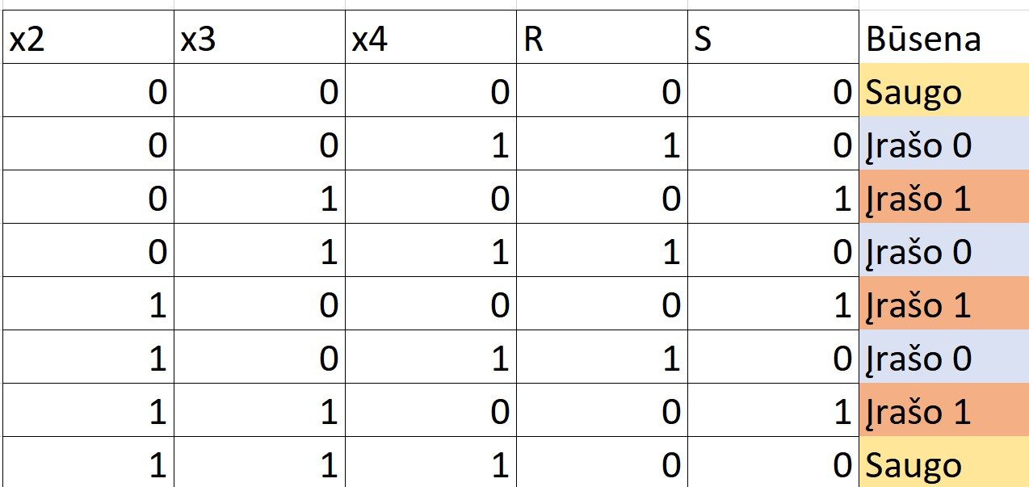

*1 pav. Teisingumo lentelė*

## 2.2. Statinis SR trigeris

Suprojektuota schema pateikta 2 paveiksle:

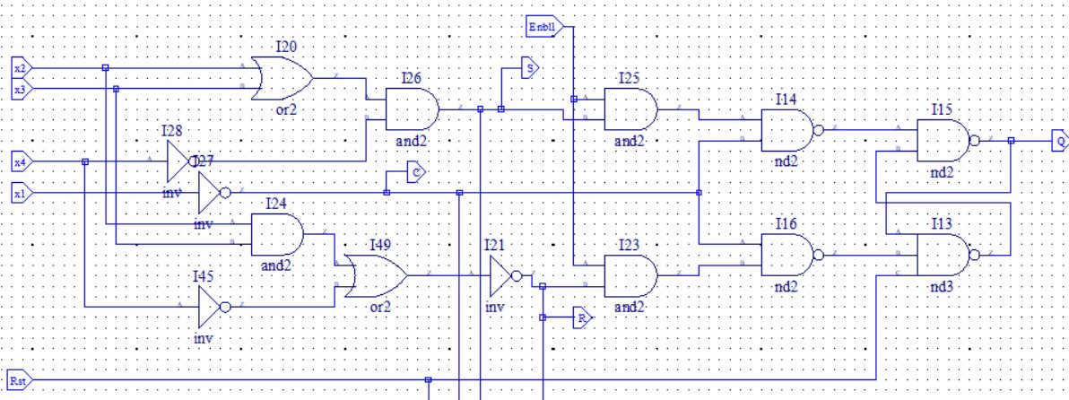

*2 pav. Statinio SR trigerio schema*

## 2.3. Dviejų pakopų SR trigeris

Schemos modelis pateiktas 3 pav.

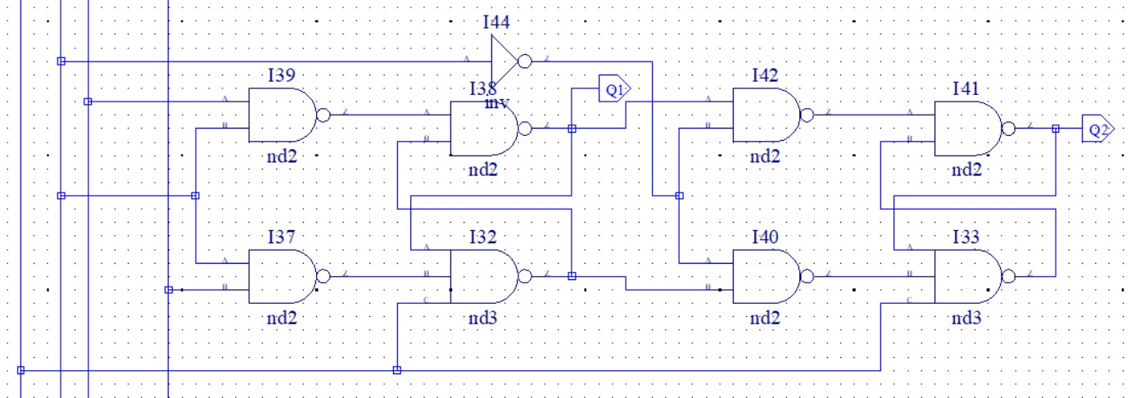

*3*

*pav.*

*Dviejų pakop*

*ų SR trigerio schema*

## 2.4. Dinaminis SR trigeris

Dinaminio trigerio schema pavaizduota 4 paveiksle.

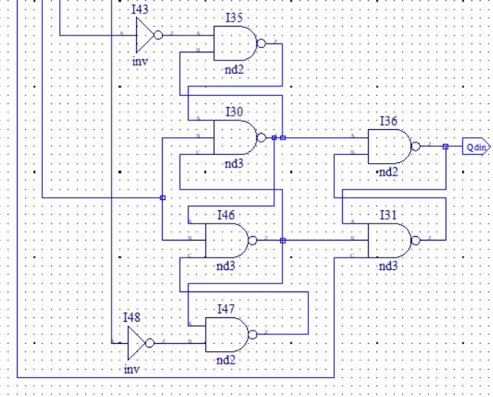

*4 pav. Dinaminio SR trigerio schema*

## 2.5. Trigerių testavimas

Trigerių testavimui naudoti signalų laikų duomenys pateikti 5 paveiksle:

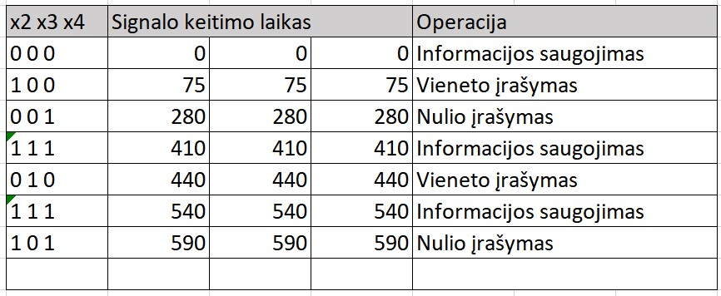

*5 pav. Signalų laikai*

Testavimo direktyvos:

restart -f

force -freeze sim:/dekoderis/Rst 0 0, 1 10 force -freeze sim:/dekoderis/Enbl1 1 0

force -freeze sim:/dekoderis/x1 1 0, 0 {50 ps} -r 100 force -freeze sim:/dekoderis/x2 0 0, 1 75, 0 280, 1 410, 0 440, 1 540, 1 590 force -freeze sim:/dekoderis/x3 0 0, 0 75, 0 280, 1 410, 1 440, 1 540, 0 590 force -freeze sim:/dekoderis/x4 1 0, 0 75, 1 280, 1 410, 0 440, 1 540, 1 590 run 600

## 2.6. Trigerių „ModelSim“ simuliacijos

Statinio (Q), dviejų pakopų (Q1 ir Q2) bei dinaminio (Qdin) trigerių simuliacijos pateiktos 6 paveiksle. Statinis trigeris keičia būseną tik esant aukštam signalo C lygiui (75 ps, 280 ps) arba šiam pereinant į aukštą lygį (440 ps). Dviejų pakopų trigerio, kuris sudarytas iš dviejų trigerių ir inverterio, pirmosios pakopos trigeris keičia būseną tuo pačiu metu kaip ir statinis, o antrosios pakopos trigeris – keičiantis sinchroninio signalo būsenai (75 ps kinta Q1 būsena, 100 ps – Q2). Dinaminis trigeris reaguoja į sinchronizavimo signalo lygio pasikeitimą, todėl pirmasis pakitimas įvyksta ne 75 ps metu, o 150 ps, kai pakinta C signalo būsena.

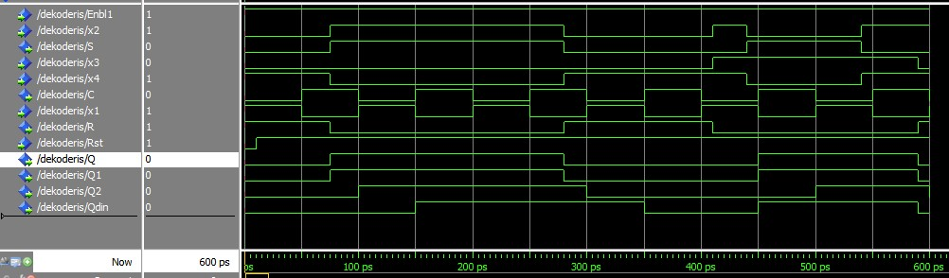 *6 pav. Trigerių simuliacijos*

# 4. IŠVADOS

* Laboratorinio darbo metu susipažinau su trigeriais ir jų charakteringomis savybėmis;
* Įgyvendinau trijų tipų trigerių: statinio, dviejų pakopų ir dinaminio – schemas, naudodamasis „Lattice Diamond“ programine įranga;
* Įvertinau trigerių veikimą sukurdamas simuliaciją „ModelSim“ programa.